Da Rivista della Congregazione Somasca, fasc. 79.

PAPA PIO XI, 10.2.1939
Mentre la nostra Rivista andava in macchina, venerdì 10 febbraio , nelle prime ore del mattino, il grande Pontefice Pio XI cessava di vivere.
Un'onda di pianto è passata su questa po vera terra! Lo stanco ed affaticato operaio Dio l'ha chiamato al premio. Forse Dio ha accettato la Sua ripetuta offerta della vita? Forse non ha trovato altro compenso, a tanti mali che straziano le nazioni, se non in questo dono, purissimo dono ormai spiritualizzato dal dolore, dall'eroico soffrire, nel corpo e nello spirito? I familiari che assistevano gli ultimi istanti dell'Augusto Vegliardo morente hanno percepito dalle Sue labbra pallide le parole: Pace... Italia... Gesù...! Ha reclinato il capo, come la Vittima del Calvario, ed è spirato... Ed ora nello schianto del dolore che ci ferisce nell'intimo, preghiamo. È tutto il mondo che prega. Tutti quei segni e feste di esultanza che avremmo dovuto fare nelle nostre Case a commemorazione del 60.mo di PIO XI si convertano ora in tanti suffragi.

P. Giovanni Ceriani Prepasito Generale

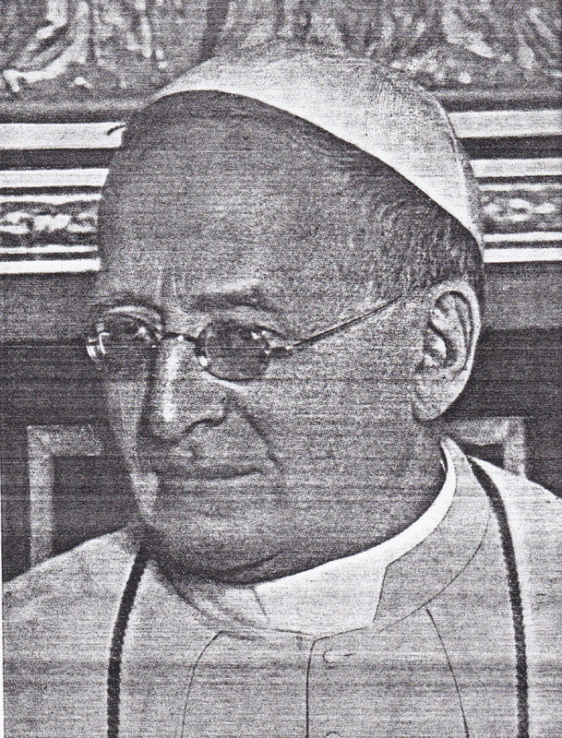
Papa Pio XI

Da Rivista della Congregazione Somasca, fasc. 80, pag. 69-75

Il modesto omaggio dei figli riconoscenti

Pio XI, il compianto Sommo Pontefice di s. m., amava tanto di chiamarsi Padre Comune. Il Papa, ogni Papa, è il Padre comune, la cui paternità, autorità ed azione giungono a tutti i fedeli. Anche noi abbiamo sentito e partecipato di questa ineffabile spirituale paternità di Pio XI: anzi la nostra Congregazione, considerando da una parte le proprie piccole proporzioni e dall'altra le attenzioni numerose, esplicite, anche solenni, sempre premurose e delicatissime del Santo Padre, vorrebbe quasi dirsi l'oggetto di speciali predilezioni. E' sempre così, nell'amore soprannaturale: ciascuno, nella larga cerchia dei beneficati, si sente il prediletto.
Una breve allusione, prima, ai documenti che riguardano i religiosi in generale. E sono numerosi, questi, cominciando dal 23 dicembre 1922, data della prima Enciclica, nella quale lanciava il programma della Sua missione pontificale e faceva appello a tutte le forze vive della Chiesa e ai religiosi in particolare con parole del più alto encomio. La vera data miliare è segnata dall'Enciclica Unigenitus Dei Filius del 19 marzo 1924: il nostro Codice, la Magna Charta delle famiglie religiose. L'Osservatore Romano, recentemente, rilevando l'importanza del documento concludeva:
“ Ci sono frasi potenti che rinnoverebbero conventi interi se si potessero scolpire nei cuori con la facilità con la quale si dipingono nel muro. Per esempio: I religiosi saranno nella vita quali furono in noviziato. Non ci sia maestro o lettore che non abbia ben compiuto i suoi studi filosofici e teologici e manchi della capacità e dell'arte di insegnare. Sappiano bene la lingua latina e quella del loro paese. Chi più somigliante al Signore di colui che avrà trasformato in sangue la dottrina della fede e dei costumi divinamente rivelata? L'esperienza insegna che i più studiosi delle cose divine sono quelli che il più delle volte raggiungono un grado più alto di santità. Il reclutamento non deve essere inconsiderato e la formazione della mente e del cuore perfetta fin dal principio “.
Vogliamo poi un'altra volta accennare alla memorabile udienza concessa il 12 giugno 1938 ai Padri Cappuccini. Di essa abbiamo dato relazione su questa Rivista (Maggio-Giugno 1938), riportando le gravi parole di Pio XI sulle vocazioni, sulla formazione degli elementi giovanili, sulla rigorosità della disciplina e della selezione.
E le cose nostre?
Abbiamo due date memorande. L'anno 1928 e il 1937: due centenari che il compianto Sommo Pontefice Pio XI volle condecorare con Sue veneratissime Lettere Apostoliche, per indicarci, nell'una e nell'altra, da Padre e da Maestro, la via della prosperità e del progresso interno esortandoci all'amore e all'imitazione dello spirito del Santo Fondatore e alla propagazione della devozione verso Maria SS.; additando insieme, nel nostro Santo, l'esemplare per questa triste terra desolata dall'odio e dall'egoismo, onde innalzarla con la carità a quella mutua concordia tra i popoli che sola è fondata e sta salda sulla giustizia.
Chi non ricorda il tripudio santo che venne a portare all'Ordine nostro la glorificazione di S. Girolamo, dichiarato Patrono Universale degli orfani e della gioventù abandonata, in quel fatidico 14 marzo 1928?
Chi non si sente ancora pervaso da profonda commozione quando ripensa e rilegge quelle preziose parole di benedizione, di compiacimento, di approvazione che il compianto Pio XI faceva scrivere, esattamente all'inizio dell'anno centenario della morte di S. Girolamo, dicendosi grato delle preghiere che l'Ordine offriva per Lui?
Due centri d'interesse hanno formato l'attenzione e la sollecitudine del defunto Sommo Pontefice verso la nostra umile famiglia religiosa in questi ultimi anni: Le Associazioni Interne di Azione Cattolica e la formazione dei Chierici nei nostri nascenti Istituti. Qualche documentazione.
Egli diede l'approvazione e l'incoraggiamento più lusinghiero alle Associazioni Interne, sorte verso il 1930 per lo zelo dell'allora Preposito Generale Rev.mo P. Luigi Zambarelli, attuale Rettore dell'Istituto dei Ciechi in S. Alessio e primo promotore tra i suoi alunni di questa nuova forma di apostolato. E verso i Ciechi il S. Padre Pio XI di s. m. ebbe varie volte modo di dare i più ampi segni di deferentissima sollecitudine in udienze che possiamo chiamare storiche. Se ne vedano le relazioni, p. es. in Rivista, luglio-agosto 1933, pag. 242; gennaio-febbraio 1935, pag. 40. I luoghi citati contengono due magistrali discorsi diretti ad illustrare con efficacia mirabile e profonda penetrazione alcuni passi del Vangelo e di S. Paolo che parlano di cecità e della luce spirituale. Sono, soprattutto, l'espressione della sovrana compiacenza del Padre per l'opera silenziosa svolta nella formazione dei giovani all'Azione Cattolica.
Il secondo centro d'interesse: lo Studentato per i nostri Chierici.
Uno dei punti basilari della missione dell'immortale Pontefice è quello che riguarda le disposizioni circa la formazionè adeguata dei sacerdoti e dei religiosi. Conosciamo l'ultimo documento ufficiale, quasi il testamento del Padre, la Lettera Apostolica all'Episcopato delle Isole Filippine (18 gennaio 1939). In esso Egli riaffermò, per L'ultima volta: «.. : Noi abbiamo sempre considerato la formazione di Sacerdoti idonei come la più grave fra le gravissime responsabilità che Ci incombono, e Ci siamo riservata la Prefettura della Sacra Congregazione dei Seminari e delle Università degli Studi, al fine di poter compiere più da vicino questo Nostro precipuo dovere, che condividiamo coi Pastori delle Diocesi... “ Inoltre, facendo sue le parole del1'Aquinate (Summ. Theol. Supplem. 9, 36., a. 4., ad I.um) ricordò: « Deus numquam ita deserit Ecclesiam suam, quin inveniantur idonei sufficientes ad necessitatem plebis, si digni promoverentur et indigni expellerentur... Si non possent tot Ministri inveniri, quot modo sunt, melius esset habere paucos Ministros bonos quam multos malos ».
Perciò sulla formazione, sulla selezione delle vocazioni, sull'organizzazione delle nostre case di studio, sul loro sviluppo Pio XI desiderava di essere informato, e ogni buona notizia recava al Suo cuore gioia e conforto. Così s'interessò sempre, paternamente, dello Studentato di Corbetta, ne benedisse gli inizi ed esultò del suo fiorire. E al nostro Rev.mo P. Generale, lo abbiamo sentito più volte ripetere, e lo fermiamo qui perché le parole rimangano, disse tra l'altro nell'udienza del 1934 a proposito dei Seminari regionali dallo stesso S. Padre fondati in Italia, di considerare quest'opera, anche se fosse la sola compiuta durante il Suo Pontificato, come un'orma profonda di bene: e tale pensiero dava a Lui la consolazione di non aver lavorato invano.
Nella ultima udienza che l'immortale Pontefice volle benignamente concedere al M. R. P. Commissario della nostra Missione d'America, P. Antonio Brunetti, prima che si avviasse per il viaggio di ritorno, s'informò premurosamente e paternamente dello Studentato di Corbetta: e ciò spontaneamente, prima che Gliene fosse fatto parola. Dando così a vedere quanto fosse grande l'aspettativa del Padre Comune per quest'opera da Lui ripetutamente giudicata di speciale importanza. Nelle direttive auguste da Lui lasciate pochi mesi prima (giugno 1938) aveva fatto scrivere infatti raccomandando «la formazione dei giovani anche con i maggiori sacrifici, perché ciò specialmente dà la speranza d'una progressiva rinnovazione spirituale e religiosa per l'Ordine».
Questo il ricordo e l'insegnamento, la via più battuta, dalla Sua parola e dal Suo pensiero, per venire fino a noi, alla nostra piccola famiglia, col suo interessamento più paterno e più personale. Questa anche la nostra questione vitale. L'omaggio nostro, dunque, vuole essere intero: uno sguardo al programma segnato, e una ripresa per la nostra via. Nel commosso rimpianto, noi guardiamo al Successore degnissimo ed elettissimo: e all'orizzonte scorgiamo la luce del fiorire di nuova vita rigogliosa.
Due carissimi ricordi
Beatissimo Padre,
Inaugurandosi il nuovo Studentato dei Chierici Regolari Somaschi in una bella e comoda Villa di Corbetta presso Milano, il Preposito Generale della Congregazione, umilmente prostrato dinanzi al trono della Santità Vostra, mentre ancora La ringrazia di averne approvata ed encomiata l'iniziativa, implora una particolare Apostolica Benedizione sull'opera destinata alla indispensabile formazione religiosa dei giovani studenti, in perfetta conformità delle auguste direttive di Vostra Santità e delle sapienti disposizioni che sono già state o saranno emanate dalla Santa Sede.
25 Luglio 1935
di tutto cuore
Pius pp. XI

Superiore Istituto S. Girolamo Emiliani Corbetta
Città del Vaticano 11.2.1938
Gradito figliale omaggio augurale S. Padre di cuore imparte intero Istituto implorata Benedizione Apostolica auspicio celesti favori per sempre più feconda attività formazione cristiana gioventù.
Card. Pacelli

